Những thao tác cơ bản trên Mac OS
Cùng với sự phát triển của iPhone và iPad, các dòng máy tính chạy hệ điều hành Mac OS của Apple cũng đang xuất hiện ngày càng nhiều và trở thành một dòng máy tính được nhiều người ưa chuộng tại Việt Nam.
Tuy nhiên khác với phần còn lại của thế giới máy tính chạy hệ điều hành Windows vốn đã thông dụng với người dùng Việt, hệ điều hành Mac OS của Táo Khuyết có khá nhiều điều mới lạ mà không phải người mới bắt đầu sử dụng máy Mac nào cũng có thể làm quen nhanh chóng.
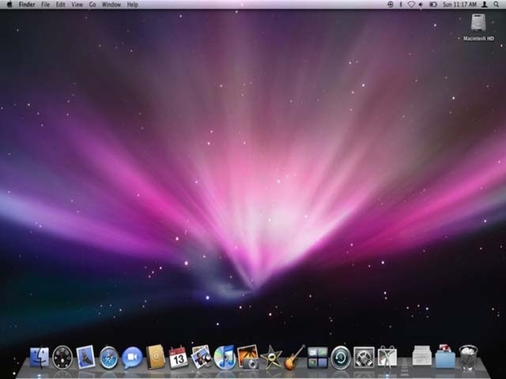Giao diện màn hình chính của Mac OS
Một trong những điều đầu tiên bạn sẽ nhận thấy sự khác biệt so của Mac OS so với Windows là hệ điều hành này sẽ không có thanh màu xanh ở dưới cùng của màn hình. Thay vào đó là Mac OS X Dock, đây cũng là một thanh dùng để hiển thị các chương trình đang chạy trên máy tính Mac tương tự như Windows nhưng nó sẽ hiển thị dưới dạng các biểu tượng và bạn có thể nhấp vào một biểu tượng nào đó ở đây để vào nhanh chương trình đang chạy trên máy (Các chương trình đang hoạt động sẽ có một dấu chấm màu xanh nhỏ bên dưới). Và trên màn hình chính của Mac OS sẽ không có bất kỳ biểu tượng ứng dụng nào.
Thanh Dock của Mac OS
Theo mặc định, Mac OS X Dock sẽ hiển thị các phím tắt (shortcut) cho các ứng dụng hệ thống cơ bản trên máy Mac như Finder, Launchpad, Safari, Mail và Lịch (Calendar). Nó cũng chứa Thùng rác (được gọi là Trash) và các ứng dụng mà bạn chọn để đặt ra khay truy cập nhanh này.
Để truy cập vào các tuỳ chỉnh của hệ thống (tương tự như Control Panel trên Windows) bạn có thể bấm vào biểu tượng hình quả táo ở góc trên bên trái chọn System Preferences, ngoài ra ở góc này còn hiển thị các tuỳ chỉnh cơ bản như File, Edit, View, ... tương tự như những gì mà bạn thấy khi mở một cửa sổ ứng dụng trên Windows. Sự khác biệt chính của Mac OS là nó chỉ có duy nhất một thanh tuỳ chình ứng dụng trên màn hình tại một thời điểm, thuộc về các ứng dụng đang hoạt động, và nó luôn luôn ở phía trên bên trái của màn hình, không phân biệt cửa sổ ứng dụng nằm ở đâu trên màn hình.
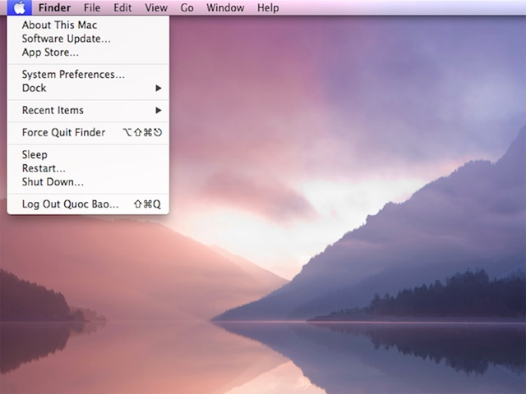Các tuỳ chỉnh hệ thống ở góc trên bên trái
Còn ở góc trên bên phải, bạn sẽ tìm thấy dung lượng pin (với máy tính xách tay), ngày giờ, âm thanh, bàn phím và kết nối Wifi tương tự như góc phải ở phía dưới của Windows.
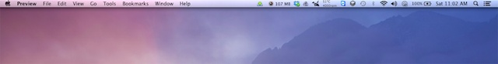Các tuỳ chỉnh pin, Wifi ở góc phải
Máy tính Mac sẽ có thao tác chuột hơi khác so với máy tính Windows, do đó bạn phải chỉnh lại chế độ sử dụng chuột theo cách truyền thông trên Windows. Bạn phải vào biểu tượng Apple ở góc trên bên trái để vào System Preferences và vào Trackpad, chọn ‘Secondary click’ và chọn ‘Click in bottom right corner’. Như vậy, các menu chuột phải sẽ xuất hiện khi bạn nhấp vào góc dưới bên phải của touchpad hay phím phải của con chuột.
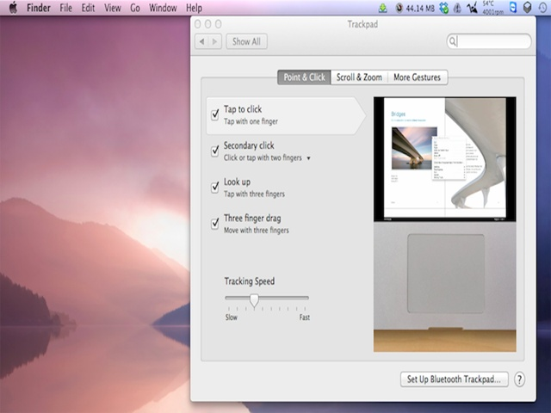Chỉnh lại chế độ chuột
Để tắt một ứng dụng đang chạy trên máy Mac, bạn sẽ nhìn vào thanh Dock này, chọn biểu tượng của chương trình đang chạy, nhấp chuột phải, một menu lựa chọn sẽ hiện ra và hãy chọn Quit. Để thêm một biểu tượng ứng dụng vào thanh Dock này, bạn cũng chỉ việc kéo và thả nó vào, còn để xoá một biểu tượng trên đó thì bạn cũng chỉ cần kéo biểu tượng đó vào thùng rác. Khi chọn tuỳ chỉnh File ở góc trên bên trái và nhấn nút "Close" thì chương trình sẽ không tắt hoàn toàn - nó chỉ đơn giản là đóng cửa sổ đó lại.
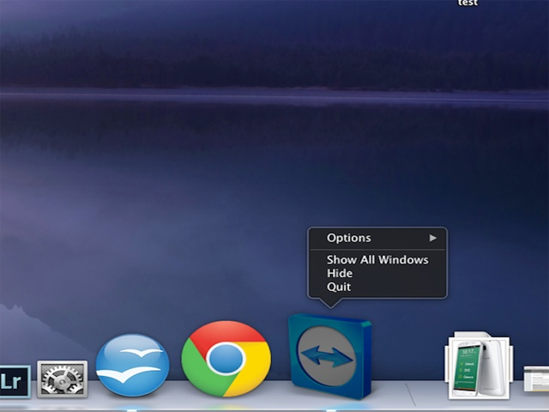Chọn Quit để tắt hẳn một ứng dụng đang chạy
Giống như thùng rác trong Windows, thùng rác Trash của Mac OS cũng sẽ lưu lại các tập tin khi bạn kéo thả nó vào hay bấm xoá. Để khôi phục lại các tập tin đã xoá, bạn có thể vào biểu tượng của thùng rác trên thanh Dock, chọn một hay quét nhiều tài liệu cần khôi phục, bấm chuột trái và chọn Put Back.
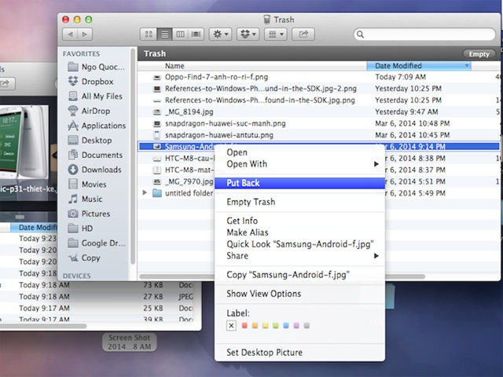Chọn Put Back để khôi phục lại tập tin đã bị xoá
Nhưng nếu bạn muốn chúng biến mất hoàn toàn trên máy Mac OS, cũng quét chọn và bấm chuột trái chọn Empty Trash. Bạn cũng có thể bấm chuột trái vào biểu tượng thùng rác để xoá tất cả các dự liệu trong đây.
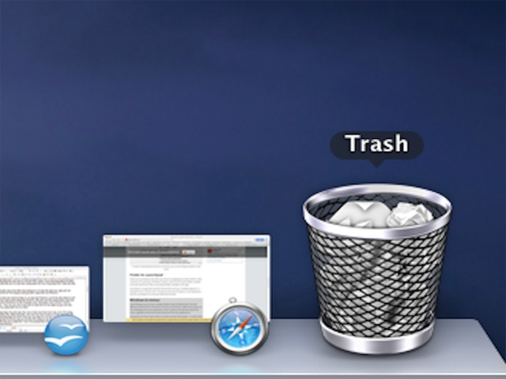Biểu tượng thùng rác đang có dữ liệu cần xoá
Như phía trên đã nói, trên thanh Dock của Mac OS sẽ có một biểu tượng ứng dụng mặc định được gọi là Finder có hình mặt người, đây cũng chính là ứng dụng thay thế cho Windows Explorer hay My Computer trên Windows. Khi nhấp vào biểu tượng này, bạn sẽ được vào một cửa sổ với hai cột, cột bên trái dùng để hiển thị các ổ đĩa, các thư mục chính trên máy tính Mac và cột bên phải rộng hơn sẽ hiển thị các tập tin có chứa trong thư mục (tương tự như một cửa sổ trong Windows).
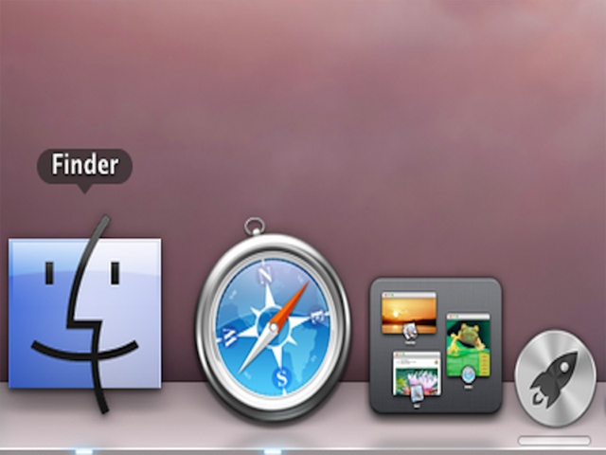Biểu tượng Finder
Nhìn lên hàng công cụ ở phía trên cửa sổ này, bạn sẽ thấy hai dấu mũi tên đóng vai trò như tính năng Undo hay Redo, 4 ô vuông nằm liền kề nhau để bạn chọn cách sắp xếp các tập tin trong thư mục và một ô vuông hình bánh răng đóng vai trò tương tự như một menu sẽ hiện ra khi bạn bấm chuột phải vào một tập tin nó.
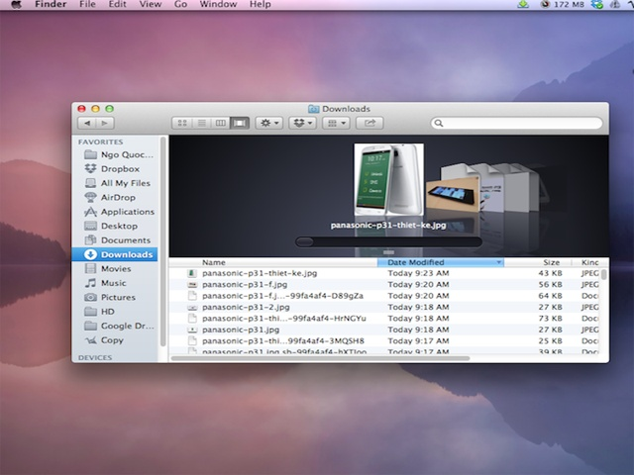Một cửa sổ trên Mac OS
Mac OS X cũng có một hệ thống tổ hợp các phím tắt nhưng nó sẽ khác so với máy tính Windows. Đối với các phím tắt phổ biến cho các nhiệm vụ như sao chép hoặc cắt, dán, bạn chỉ đơn giản là thay thế các phím Ctrl thành phím Command. Để cắt, sao chép và dán bạn sẽ sử dụng Command + X, Command + C và Command + V thay vì Ctrl + X, Ctrl + C, Ctrl + V.
Phím Command thay thế Ctrl
Bên cạnh ứng dụng Finder mặc định trên thanh công cụ Dock, bạn còn thấy thêm một ứng dụng có biểu tượng hính phi thuyền màu bạc là Launchpad, khi bấm vào ứng dụng này, bạn sẽ thấy toàn bộ các ứng dụng đã được trên máy Mac OS của mình được hiển thị trong đây và bạn có thể kéo thả các biểu tượng ứng dụng cần thiết ra thanh Dock hay màn hình chính để vào ứng dụng đó nhanh hơn hoặc kéo thả vào thùng rác Trash để xoá cài đặt ứng dụng đó khỏi máy.
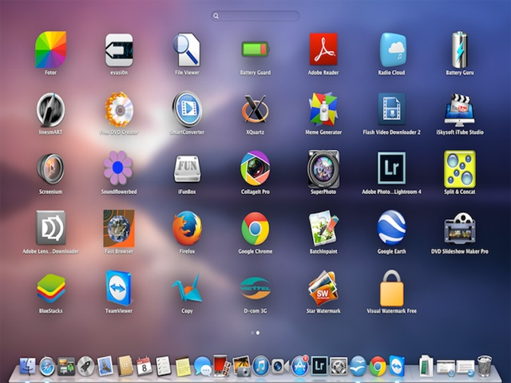Giao diện của ứng dụng Launchpad

